**간증 영상 업무 프로세스 정리**

**1. 간증 영상 다운로드 2**

(1) 방송실 나스 서버 접속 2

(2) 다운 받아야 하는 날짜의 폴더로 이동하여 간증 영상 다운로드 3

**2. 간증 관리 시트에 간증 정보 등록 6**

(1) 간증 관리 시트 접속 6

(2) 간증 영상 정보 입력 6

**3. 간증 영상 파일명 변경 7**

**4. 권신찬 유튜브에 간증 영상 업로드 8**

(1) 유튜브 관리자 페이지 접속 8

(2) 업로드할 간증 영상 파일 선택하여 업로드 8

**5. 썸네일 이미지 작업 9**

(1) 간증 영상을 재생하여 썸네일 이미지 캡쳐 9

(2) 캡쳐한 이미지 4:3 규격으로 수정 9

(3) 간증 썸네일 이미지 파일명을 간증 영상 파일명과 동일하게 변경 13

**6. 간증 영상 서버 업로드 13**

(1) 위 경로의 ‘신규’ 폴더에 영상 파일과 썸네일 이미지 파일 업로드 13

(2) ‘신규’ 폴더의 간증 영상의 AI 학습이 완료되면, 폴더 이동 14

**7. 권신찬 유튜브 영상 공개 준비 14**

(1) 간증 소개글 작성 14

(2) 유튜브 영상 정보 업데이트 16

**8. 텔레그램 ‘새포럼 공지방’, ‘선교소식’ 그룹에 간증 공유 18**

(1) 간증 관리 시트에 등록한 간증들은 다음과 같이 미리 업로드 일정 잡기 19

(2) 텔레그램 ‘EBC 공지사항’ 채널에 간증 업로드 19

(3) 텔레그램 ‘새포럼 공지방’과 ‘선교소식’ 그룹에 전달 예약하기 20

(3) 텔레그램 ‘새포럼 공지방’과 ‘선교소식’ 그룹에 예약이 잘 되었는지 확인 21

**9. 텔레그램 ‘새 포럼 대화방’ 그룹에 게시된 지난 간증 삭제 23**

# 

# **1. 간증 영상** 다운로드

| [간증 방송일]   * 매주 수요일, 토요일, 일요일   [방송된 간증 업로드일]   * 수요일 방송 ➡ (방송 다음 날) 목요일 업로드 * 토요일, 일요일 방송 ➡ (방송 다음 날) 월요일 업로드 |
| --- |

## (1) 방송실 나스 서버 접속

* 접속링크: [바로가기(클릭)](https://anseongbc.synology.me:5001/fsdownload/Qd9RLnq54/%ED%95%B4%EC%99%B8%EA%B0%84%EC%A6%9D)
* 별도의 계정은 필요 없음. 혹시 사이트에 문제가 있으면 방송실 김세준 씨에게 문의하기
* 링크에 접속하면 방송 날짜마다 폴더가 생성되어 있음

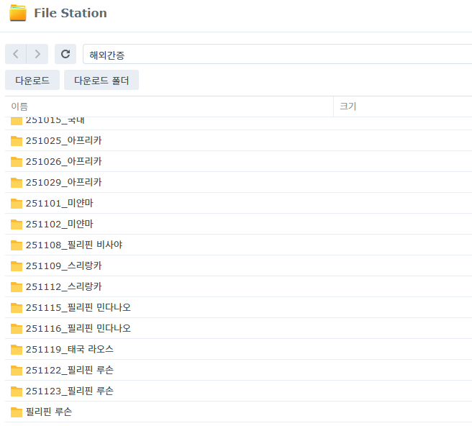

## (2) 다운 받아야 하는 날짜의 폴더로 이동하여 간증 영상 다운로드

* 개인 PC 로컬에 적당히 폴더 만들어서 다운받기

(이 폴더는 임시 저장용임, 추후에 서버로 파일 옮긴 후 이 폴더에서는 삭제할 것임. 그렇다고 바로 서버에 다운 받는 것은 추천하지 않음. 다운로드 받은 후 여러 작업들을 해야하는데 서버에 올린 파일은 최종본 상태로 바로 AI 학습이 되기 때문에 개인 로컬 PC에서 작업 후 작업이 완료되면 서버로 옮기는 것을 추천함)

* 다운 받아야 하는 날짜의 폴더가 없는 경우

➡ 방송실 김세준 씨에게 간증이 없으니 올려달라고 연락 하기 (간혹 방송이 없는 경우도 있음)

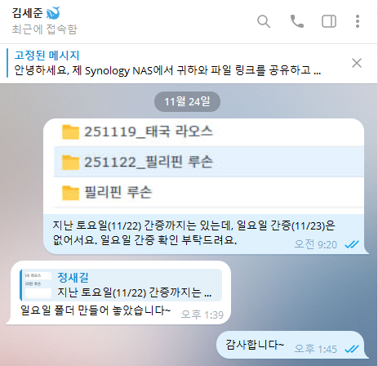

* 다운 받아야 하는 날짜에 대한 폴더는 만들어졌는데 들어가보니 국가가 여러 개로 나뉜 경우

➡ 방송실 김세준 씨에게 어떤 국가의 간증을 방송했는지 정확히 확인 하기

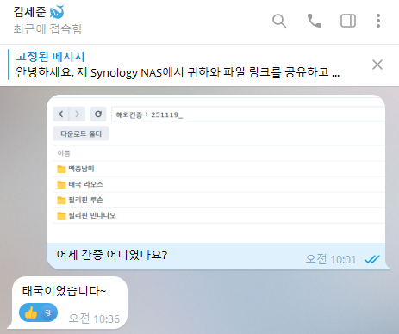

* 작업 파일들이 그대로 올라와 있는 경우

➡ ‘더빙’ 폴더에 있는 작업물이 방송된 최종본입니다. (이 외에 모호한 경우가 있다면 방송실 김세준 씨에게 문의)

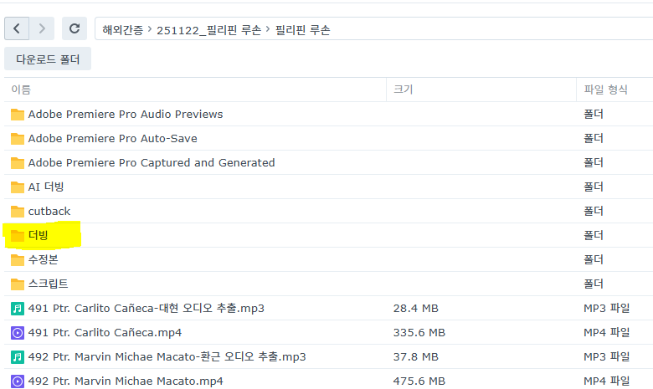

* 동일한 국가의 간증을 여러 날에 거쳐서 방송하는 경우

(예시) 필리핀 루손 간증이 22일 토요일과 23일 일요일, 2회에 걸쳐 방송됨

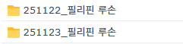

22일 토요일 폴더에 들어가 보면, 간증 파일이 5개인 것을 확인할 수 있음

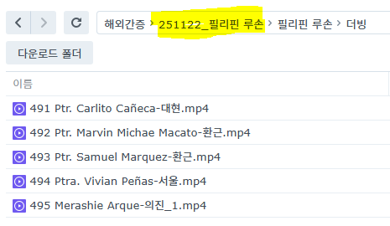

그러나 23일 일요일 폴더에 들어가 보면, 22일 폴더에 있던 것과 동일한 간증 파일 3개가 있음

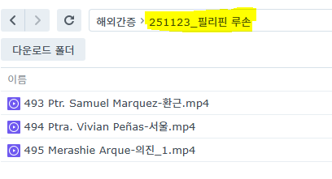

(배경) 필리핀 루손 간증 5개를 일괄 작업하여 작업 폴더를 통째로 올렸는데, 이후에 간증을 나눠서 방송하게 됨. 그래서 작업 폴더는 22일 폴더에 그대로 두고, 나중에 방송된 간증 3개만 23일 폴더에 따로 업로드 하여 구분해 둔 것.

➡ 동일한 국가의 간증이 여러 날에 걸쳐 방송되는 경우, 작업 폴더에 올라온 모든 간증을 업로드하지 말고 방송된 것인지 방송실 김세준 씨에게 확인 해야 함 (방송 전 간증이 유튜브에 먼저 올라가게 되면 안됨)

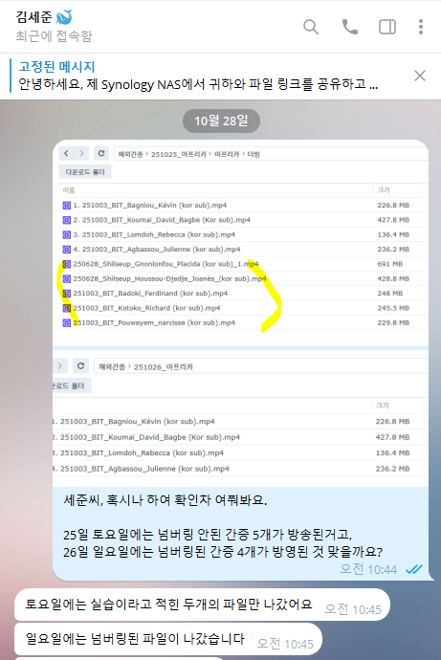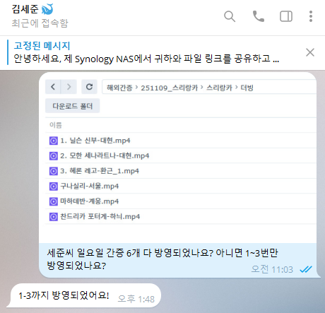

# 2. 간증 관리 시트에 간증 정보 등록

## (1) 간증 관리 시트 접속

* 접속 링크: [바로가기(클릭)](https://docs.google.com/spreadsheets/d/1jNLwoIMMwaGf04BQ_f6Gwg2VXY3x-1J1u0OqTlTdZeQ/edit?gid=0#gid=0) (시트 권한은 정준영 씨에게 문의)

## (2) 간증 영상 정보 입력

* 다운받은 간증 영상 재생하여 첫화면에 있는 정보 시트에 입력

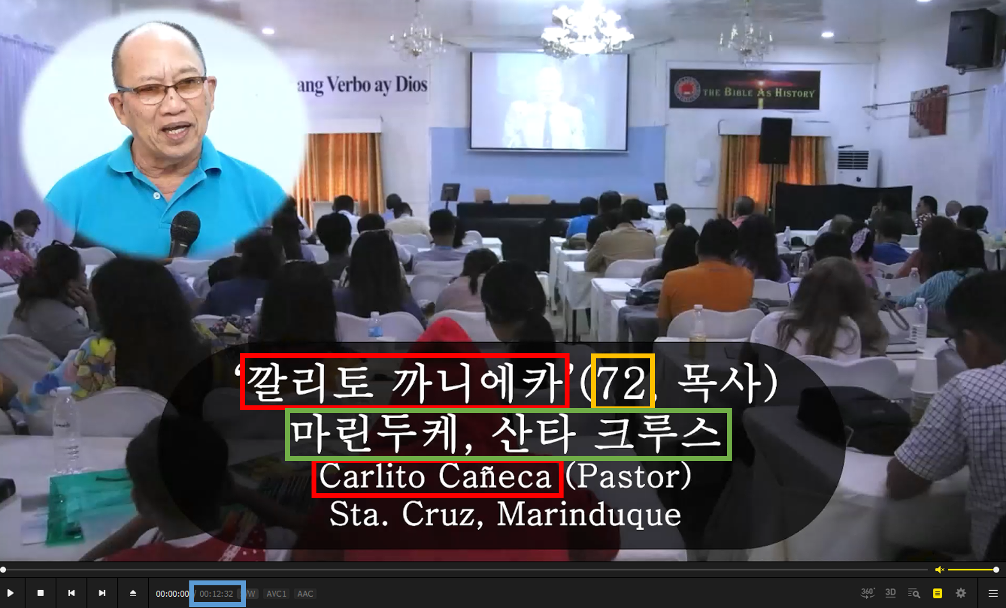

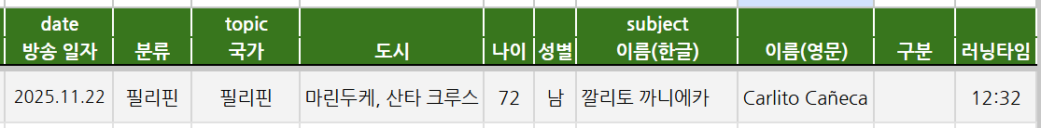

**분류**: ‘국가’ 입력 시 자동으로 불러옴

**국가**: 국가명 입력 (셀을 더블 클릭하면 나오는 보기에서 선택할 수 있음)

| [새로운 국가 등록하는 방법]  설정탭의 국가와 ‘태그1’(대륙 또는 국가)에 ‘한글 국가명’과 ‘영문 국가명’ 추가하기 |
| --- |

**도시**: (초록색 박스) 있는 경우 길더라도 지명 전체를 입력 하기, 없는 경우는 입력하지 않고 빈칸으로 두면 됨

**나이**: (노란색 박스) 없는 경우는 입력하지 않고 빈칸으로 두면 됨

**성별**: 영상 확인하면 어렵지 않게 구분하여 작성 가능함. 필수로 입력해야 함

**이름(한글/영문)**: (빨간색 박스) 한글과 영문 모두 필수로 입력해야 함

| [이름 입력 주의사항]   * 영문이름을 파일 명에서 복사하여 붙여넣지 말 것 (파일 명은 오타가 있는 경우가 있으니 직접 입력하거나, 복붙했으면 반드시 직접 확인해야 함) * 간혹 영문 이름이 없는 경우가 있음, 대한민국 간증은 여권 이름 규정에 따르면 되고, 그 외 해외 간증인 경우 방송실 김세준 씨에게 알려달라고 하면 됨 * 영문 이름에서 영어 알파벳이 아닌 다른 알파벳이 있더라도 최대한 원본에 맞춰서 입력하기 (설정 탭에 많이 쓰이는 특수문자 입력해 두었으니 여기서 찾으면 됨. 없으면 최대한 찾아서 여기에 추가해 두기) |
| --- |

**구분:** 추후 7번에서 간증 시청 후 분류 선택

**러닝타임**: (파란색 박스) 영상 길이 확인하여 입력하기

# 3. 간증 영상 파일명 변경

* 2-(2)번을 완료하면 ‘파일명’ 열에 자동으로 생성됨, 이것을 복사하여 로컬에 저장된 파일명 변경하기

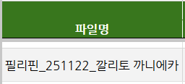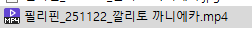

# 4. 권신찬 유튜브에 간증 영상 업로드

* 권신찬 유튜브 관리자 권한은 정준영 씨에게 요청
* 대한민국 간증은 유튜브에 업로드하지 않음 (4번, 7번 단계에서 제외)

## (1) 유튜브 관리자 페이지 접속

* 상단 우측 ‘만들기’ 클릭 > ‘동영상 업로드’ 클릭

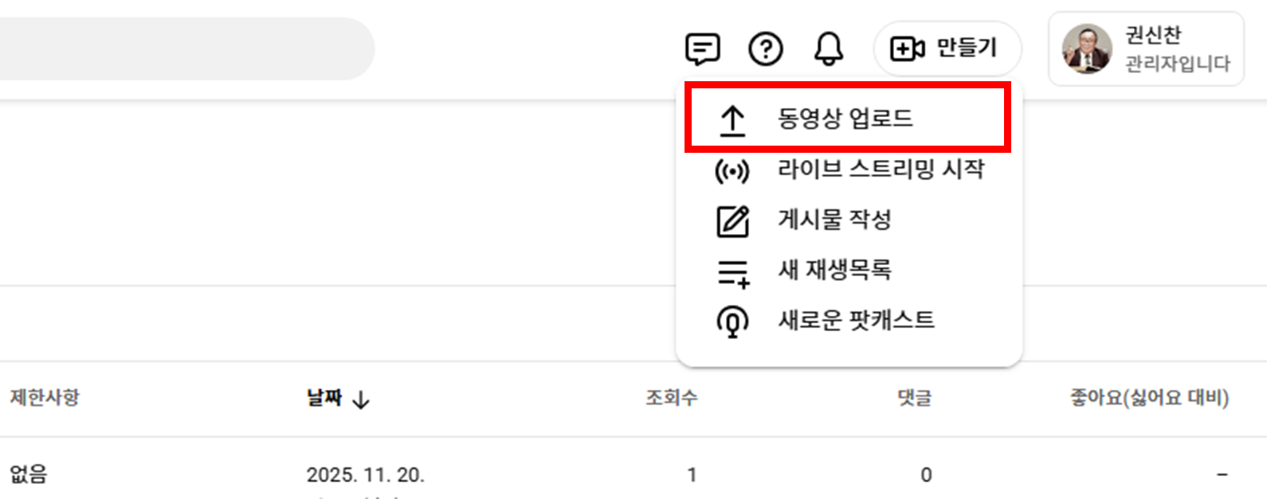

## (2) 업로드할 간증 영상 파일 선택하여 업로드

* 유튜브에서 영상 처리되는 시간이 어느정도 필요하므로, 처리되는 동안 5번, 6번 작업 진행하면 됨
* (참고) 24시간 동안 영상 10개 초과 업로드 불가

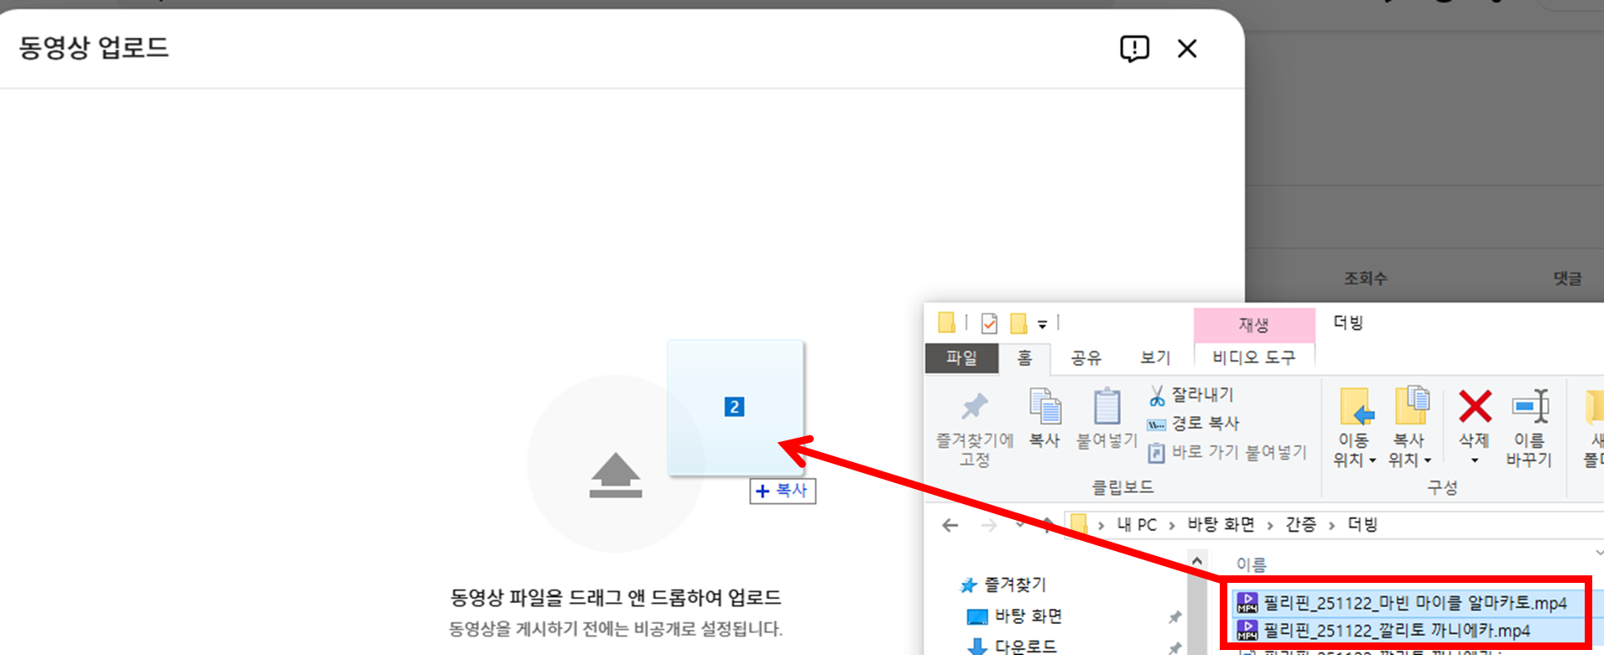

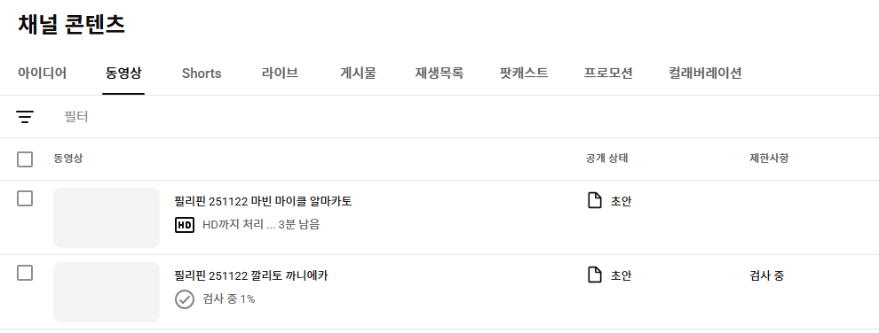

# 5. 썸네일 이미지 작업

## (1) 간증 영상을 재생하여 썸네일 이미지 캡쳐

* 가능하면 간증하시는 분의 얼굴이 정면에서 잘 보이고, 이상한 표정을 짓지 않는 때를 고르기
* (권장) 다음 팟플레이어로 재생 => 원하는 장면에서 멈추고 “컨트롤+E” 누르면 현재 화면 자동 캡쳐되어 영상파일과 동일한 위치에 ‘영상파일명+캡쳐시간’ 이름으로 이미지 파일로 저장됨 (단축키는 기기 환경에 따라 다를 수 있으나 해당 프로그램에서 단축키 변경 가능하니 작업자가 편한 걸로 고르면 됨)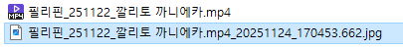

## (2) 캡쳐한 이미지 4:3 규격으로 수정

* 윈도우 기본프로그램 중 ‘사진으로 편집’, ‘Designer로 만들기’ 둘 다 사용 가능

(단, 상황에 따라 편한 프로그램이 다름)

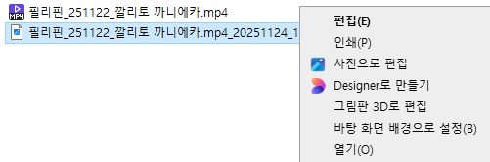

| [이미지 자르기만 하면 되는 경우 ➡ ‘사진으로 편집’]  ① ‘사진으로 편집’ 실행 후 ‘자유’ 버튼 클릭하면, 바로 여러 선택지가 나오는데 이중 ‘4:3’ 선택  ② 간증하는 분의 얼굴만 나오도록 사이즈 조정    ③ ‘저장 옵션’ > ‘저장’ (기존 파일이 바로 업데이트 되는 옵션) |
| --- |

| [이미지 자르기 뿐 아니라 배경의 글자도 지워야 하는 경우 ➡ ‘Designer로 만들기’]  ① ‘Designer로 만들기’ 실행 후 ‘자르기 및 회전’ 버튼 클릭하면, 바로 여러 선택지가 나오는데 이중 ‘4:3’ 선택      ② 이미지를 잘랐는데, ‘랑카’라는 글자가 남았으니, ‘시각적 개체’ 탭으로 이동하여 ‘사각형’ 도형 클릭    ③ 사각형 도형 위치와 크기 조정하여 글자를 가리고, ‘색 변경’ 클릭    ④ ‘스포이드 아이콘’ 클릭하여 도형과 가까운 곳 배경색을 클릭하여 도형을 배경과 같은 색으로 바꿈    ⑤ ‘저장’ > ‘저장’ (기존 파일이 바로 업데이트 되는 옵션) |
| --- |

## (3) 간증 썸네일 이미지 파일명을 간증 영상 파일명과 동일하게 변경

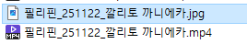

# 6. 간증 영상 서버 업로드

* 업로드 위치: \\Archive-Storage\선교소식\간증 영상\간증영상 (MP4)

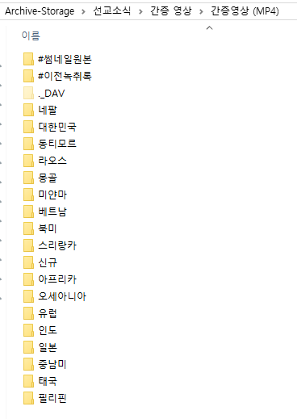

## (1) 위 경로의 ‘신규’ 폴더에 영상 파일과 썸네일 이미지 파일 업로드

* ‘신규’ 폴더는 AI 학습이 완료된 기존 파일들과 구분하기 위한 폴더이므로, 국가 상관없이 일단은 모두 ‘신규’ 폴더에 업로드 함

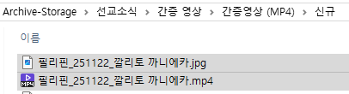

* ‘신규’ 폴더에 간증 영상과 썸네일 파일을 업로드 후, 개인 PC 로컬 폴더에서는 삭제하기

## (2) ‘신규’ 폴더의 간증 영상의 AI 학습이 완료되면, 폴더 이동

* ‘신규’ 폴더의 간증 영상의 AI 학습이 완료되었는지는 정준영 씨에게 문의하기
* ‘간증 관리 시트 설정 탭’의 ‘국가’-’태그1’ 기준으로 이동

(예시) 태국 간증은 ‘태국’ 폴더로, 볼리비아 간증은 ‘중남미’ 폴더로 이동

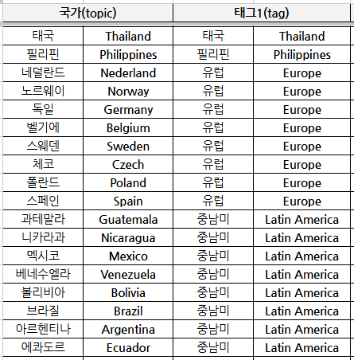

# 7. 권신찬 유튜브 영상 공개 준비

## (1) 간증 소개글 작성

* ‘Youtube에서 보기’ 버튼 클릭

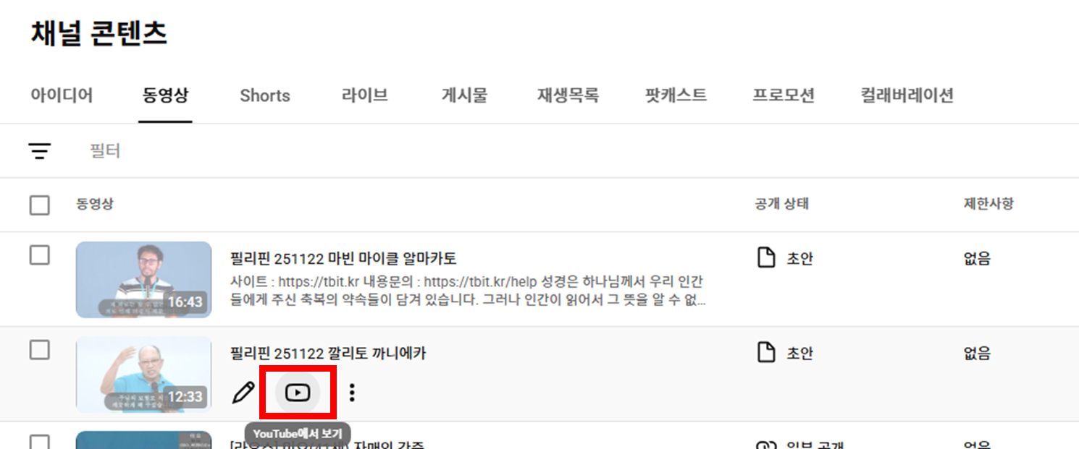

* 설명 란 하단의 ‘스크립트 표시’ 클릭

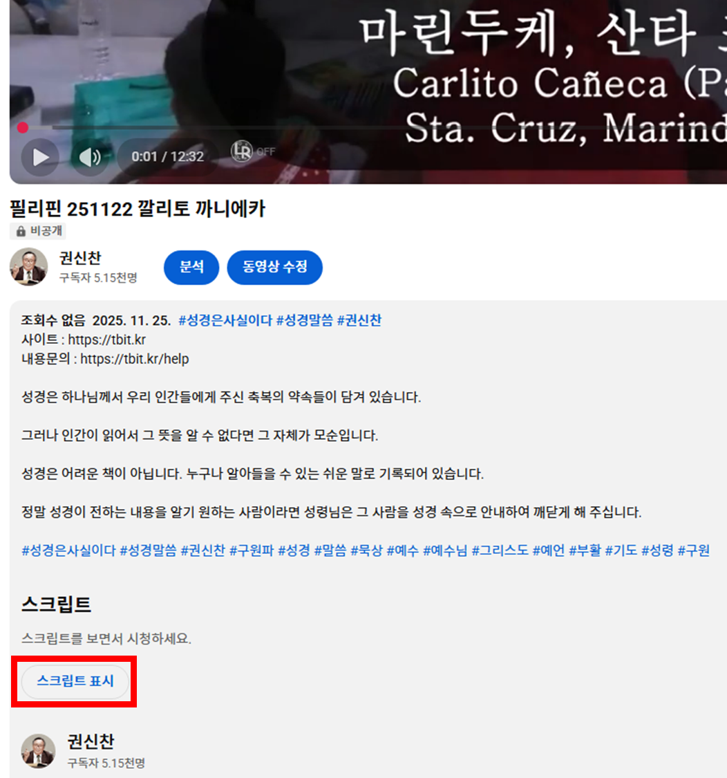

* 타임스탬프 전환 (스크립트 앞에 있는 타임스탬프 사라져 추후 스크립트 복사가 더 편함)

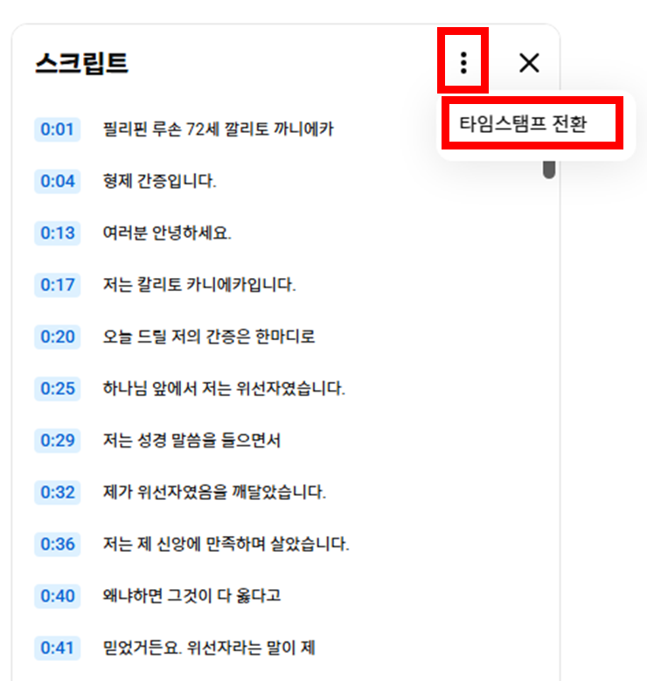

* 간증 영상 시청 후 이 간증에 대해 소개하고 싶은 부분(간증하시는 분이 말씀을 듣게 된 계기, 말씀을 들으면서 인상 깊었던 부분, 구원의 경험 등)을 골라 3~5문장 정도의 분량으로 뽑아서 준비
* 준비된 소개글을 맞춤법 검사기로 확인 후, ‘간증 관리 시트’의 ‘설명’ 열에 작성하기

(검사기) <https://nara-speller.co.kr/>

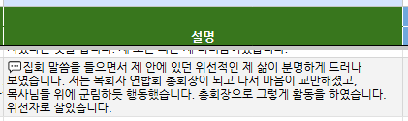

(배경) 식구분들에게 간증을 소개할 때 국가와 이름만으로는 소개하는 것보다는 간증의 내용을 함께 공유하면 식구들이 간증을 조금이라도 더 시청하시지 않을까 하는 마음으로 시작하게 되었습니다. 따라서 이 부분이 필수도 아니고 정답도 아니지만, 식구들의 간증을 조금이라도 더 가까이 할 수 있도록하는 취지이니 유지가 되면 좋을 것 같습니다. 더 나아가 이 방법이 아니더라도 다양한 시도를 해보는 것도 좋다고 생각합니다.

* ‘간증 관리 시트’의 ‘구분’ 열에서 간증 구분 선택하기

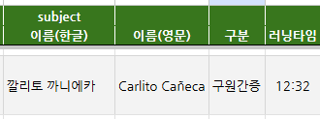

## (2) 유튜브 영상 정보 업데이트

* 정보 업데이트 할 간증 영상의 제목 클릭

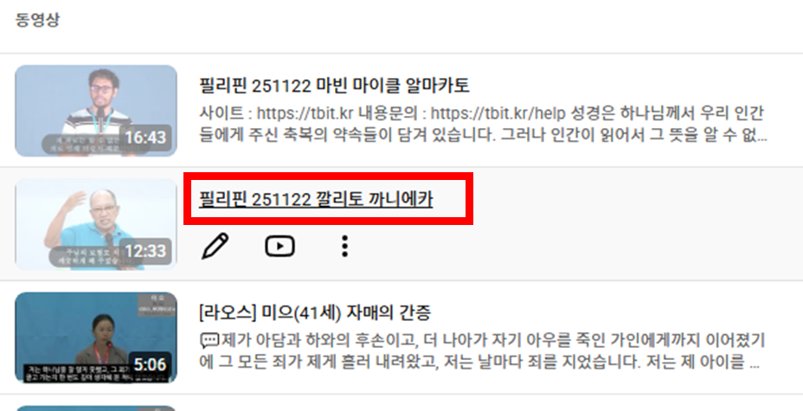

* ‘세부정보’ 단계

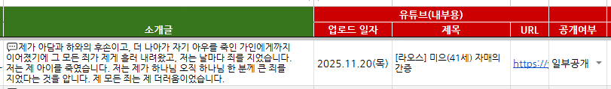

**제목**: ‘유튜브(내부용)-제목’ 열에 자동 생성된 제목을 붙여넣기

**설명**: ‘소개글’ 열의 내용을 설명 란 맨 앞에 붙여넣기

**썸네일**: 자동 선택된 3개 중에 선택

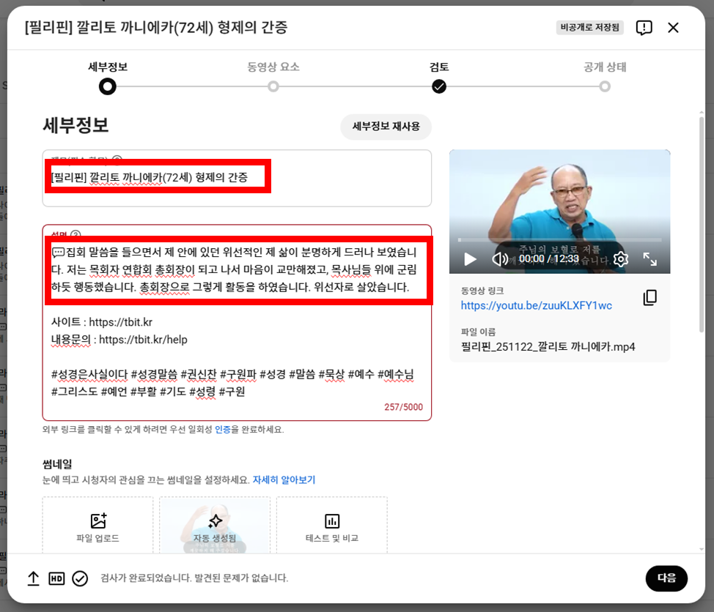

**재생목록**: 시트 설정 탭의 ‘태그2’ 열을 기준으로 선택 (재생목록 선택하지 않으면 워드포럼에 게시가 안됨)

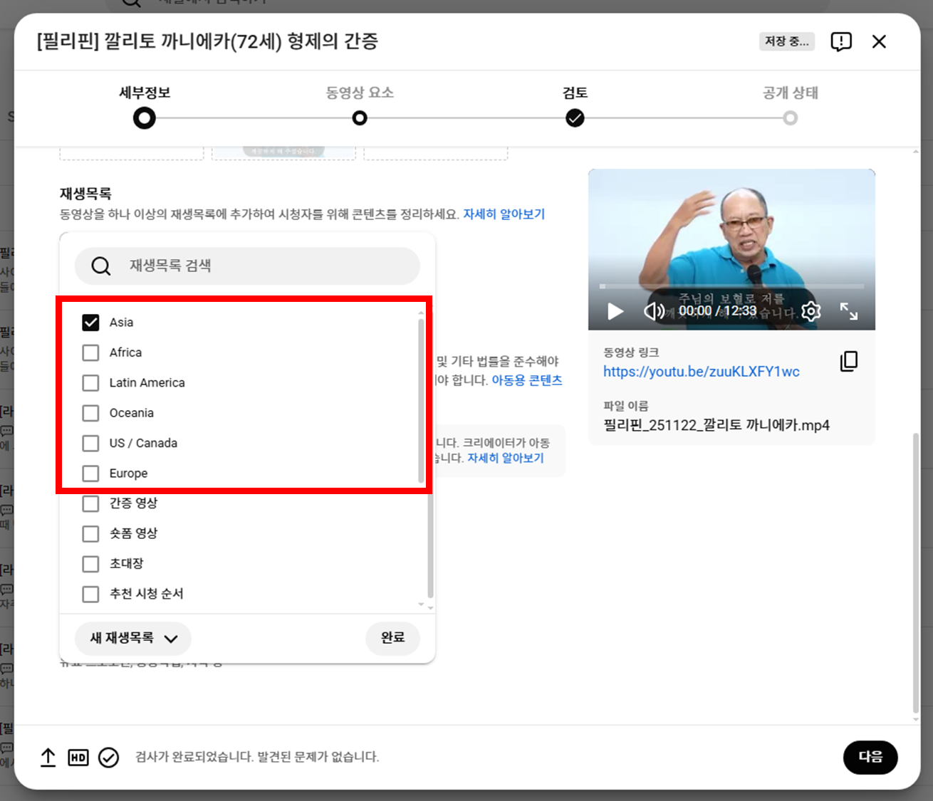

* ‘동영상 요소’, ’검토’ 단계: 기본 설정대로 두고 넘기기
* ‘공개상태’ 단계

**공개상태**: ‘일부 공개’ 선택하기 (모든 간증 영상은 ‘일부 공개’ 상태여야 함)

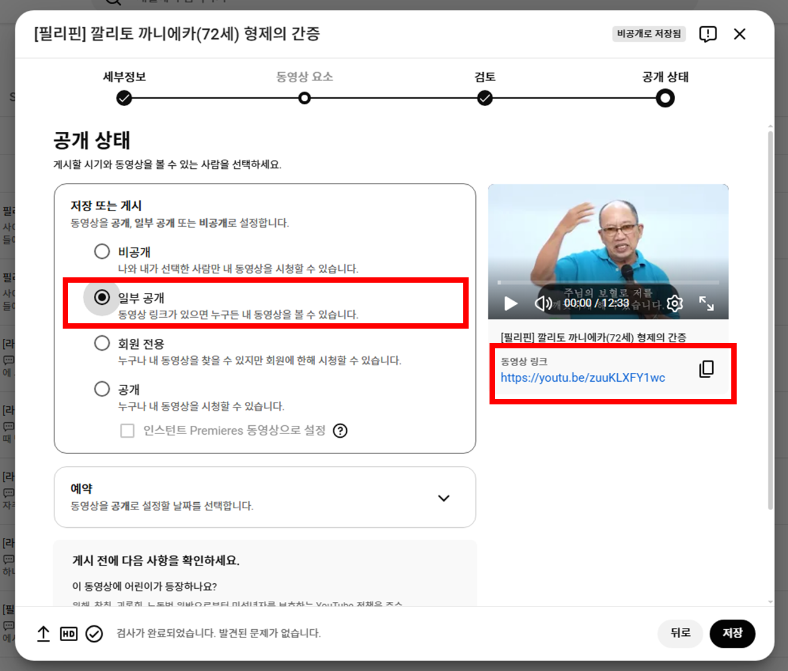

* 동영상 링크 복사하여 ‘간증 관리 시트’의 ‘유튜브(내부용)-URL’ 열에 붙여넣기

# 8. 텔레그램 ‘새포럼 공지방’, ‘선교소식’ 그룹에 간증 공유

* 텔레그램 ‘EBC 공지사항’ 채널 초대, ‘새포럼 공지방’과 ‘선교소식’ 그룹의 관리자 권한은 이태종 선생님께 요청하기

| [텔레그램 공유 일정]   * 하루 2회: 13:30, 18:30   [텔레그램 공유 일정에 비해 간증의 갯수가 공유 횟수에 비해 부족한 경우]   * 간증 수 만큼만 공유하기   (예시) 간증이 2025.11.24 월요일 13:30 회차까지 가능한 경우, 2025.11.24 월요일 13:30 회차까지만 공유하고, 다음 간증이 방영 된 후, 2025.11.26 수요일 13:30 회차부터 공유되도록 함 |
| --- |

## (1) 간증 관리 시트에 등록한 간증들은 다음과 같이 미리 업로드 일정 잡기

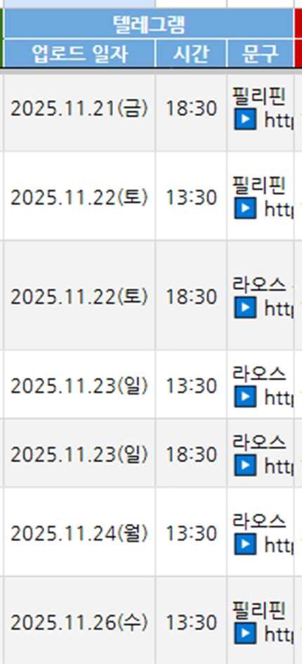

## (2) 텔레그램 ‘EBC 공지사항’ 채널에 간증 업로드

* ‘텔레그램-문구’ 열에 자동 생성된 내용 복사하여 텔레그램 ‘EBC 공지사항’ 채널에 붙여넣고, 쌍따옴표 지우기

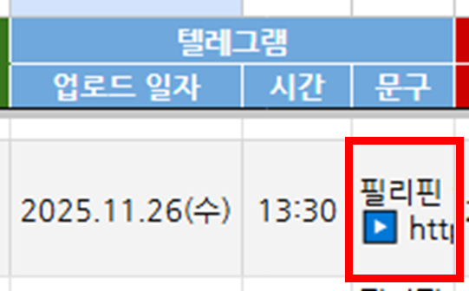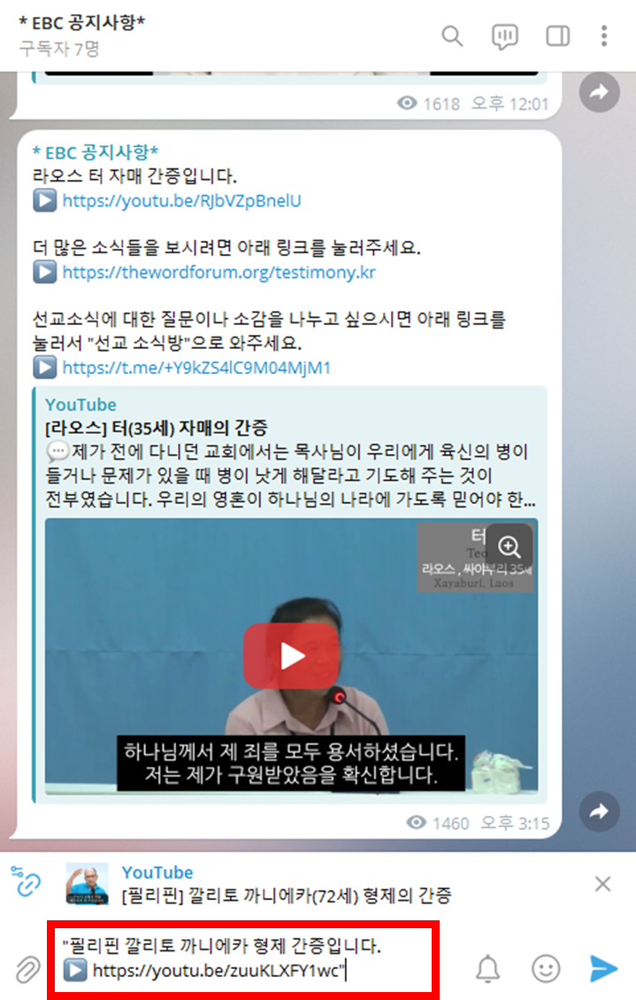

* 간증 관련 사이트 하단에 붙여넣기

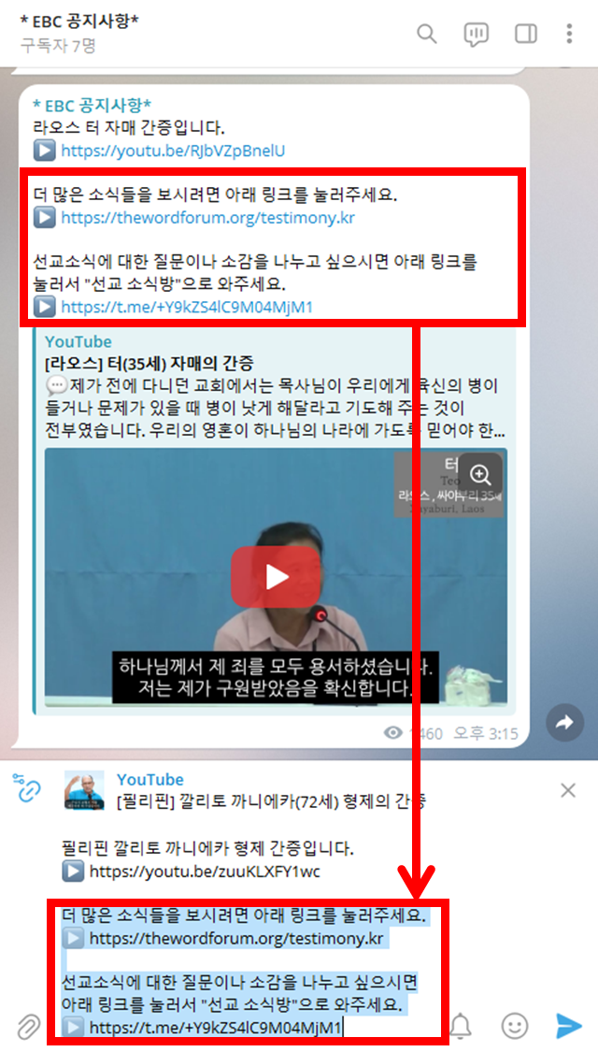

## (3) 텔레그램 ‘새포럼 공지방’과 ‘선교소식’ 그룹에 전달 예약하기

* ‘EBC 공지사항’ 채널에 업로드 한 메시지 우측 화살표 버튼 클릭

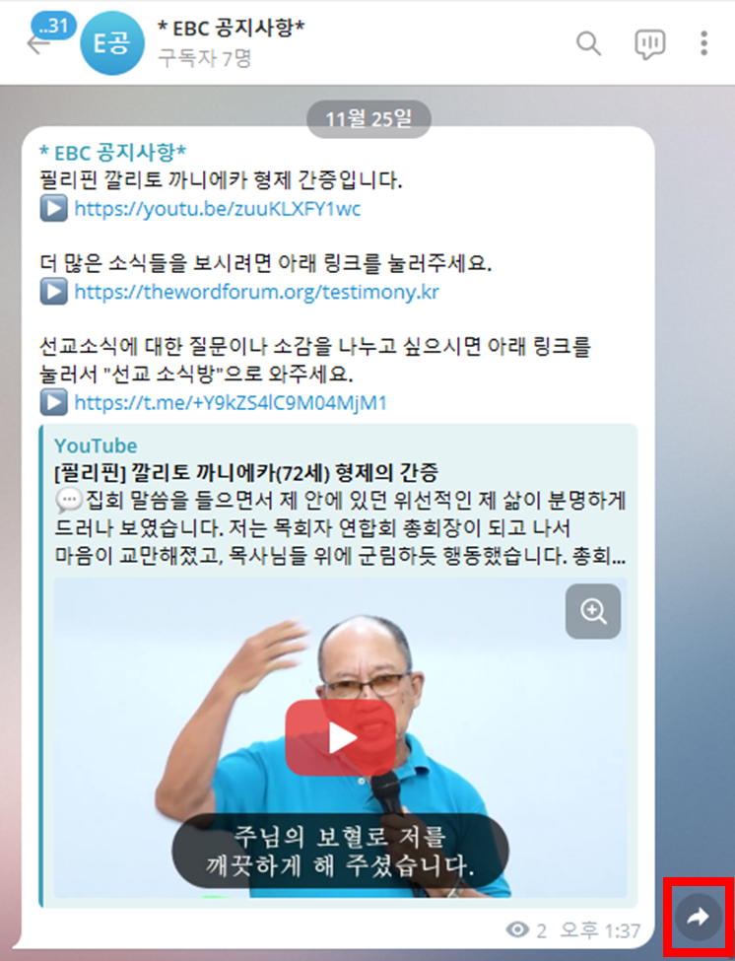

* ‘새 포럼 공지방’과 ‘선교소식’ 선택 ➡ ‘보내기’ 우클릭 ➡ ‘예약 메시지’ 클릭

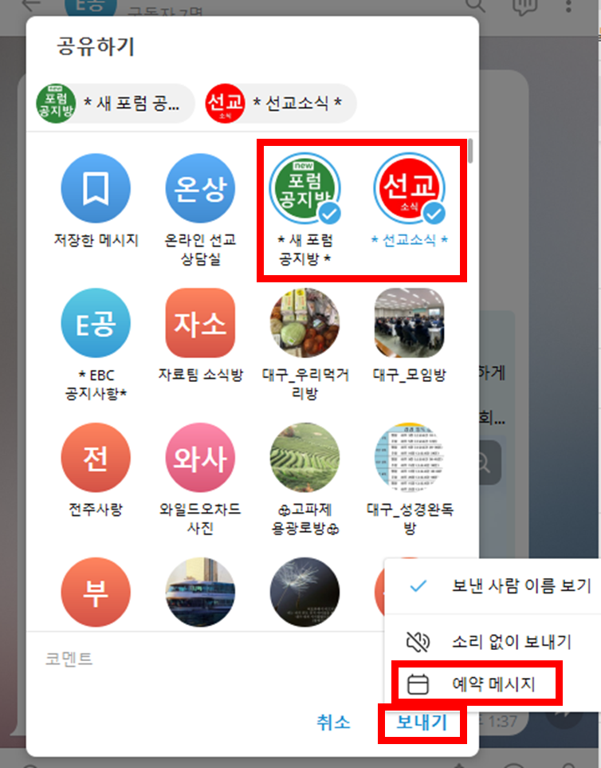

* ‘간증 관리 시트’에서 미리 잡아둔 일정으로 예약 날짜, 시간 조정
* 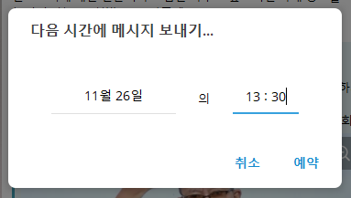

## (3) 텔레그램 ‘새포럼 공지방’과 ‘선교소식’ 그룹에 예약이 잘 되었는지 확인

* ‘새포럼 공지방’과 ‘선교소식’ 중 하나에 들어가서 입력창 우측 달력 아이콘 클릭

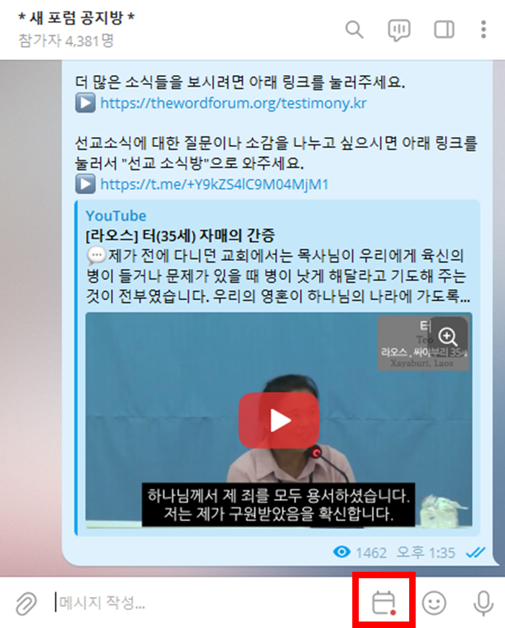

* 예약된 날짜와 시간 다시 한번 확인

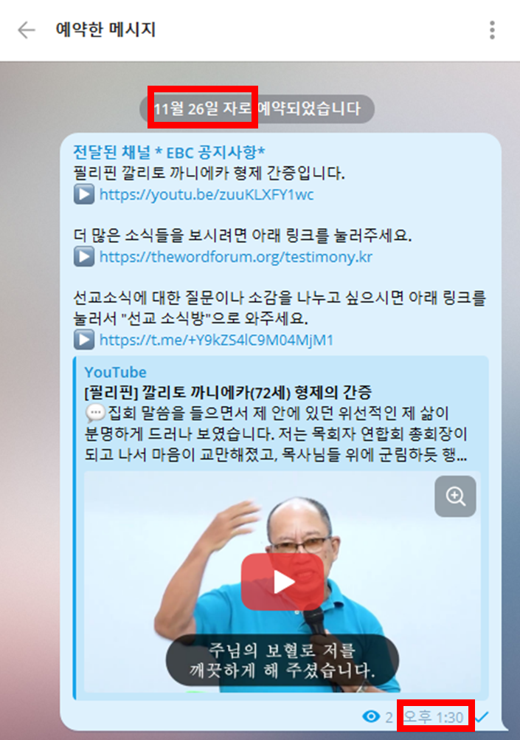

* 만약 일정이 잘못 되었다면 해당 메세지를 ‘삭제’ 후 다시 예약하거나, ‘시간 조정하기’ 기능으로 일정 변경 (‘새포럼 공지방’과 ‘선교소식’ 모두 적용해야 함)

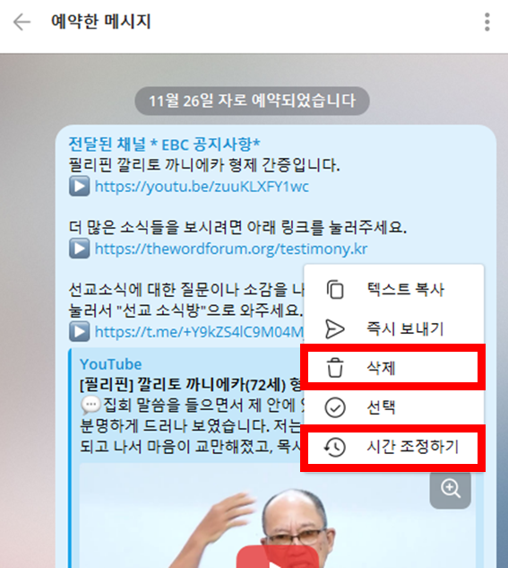

# 9. 텔레그램 ‘새 포럼 대화방’ 그룹에 게시된 지난 간증 삭제

* 텔레그램 ‘새 포럼 대화방’의 경우 간증은 최신 1개만 유지해야함, 주기적으로 텔레그램 ‘새 포럼 대화방’에 들어가서 지난 간증 삭제하여 최신 1개로 유지

